**IT012-Lab01**

**1. Lý thuyết**

Giảng viên hướng dẫn sinh viên sử dụng phần mềm Logisim dựa theo tài liệu: Hướng dẫn sử dụng Logisim

**2. Thực hành**

2.1 Mô phỏng chức năng các cổng luận lý sau:

*AND, OR, NOT, XOR, XNOR, NAND, NOR*

2.2 Mô phỏng các thiết bị lưu trữ sau:

*D latch, D flipflop, Thanh ghi*

**3. Bài tập**

3.1 Mô phỏng mạch tổ hợp sau:

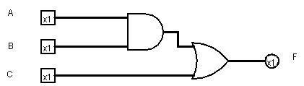

3.2 Mô phỏng mạch tuần tự sau:

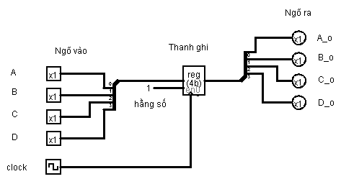

Trong đó:

Bộ tách bus và gộp bus có các thuộc tính **Fan Out: 4** và **Bit Width In: 4**

Thanh ghi có thuộc tính **Data Bits: 4**